**ПАМЯТКА О ЗАПРЕТЕ КУПАНИЯ В НЕОБОРУДОВАННЫХ МЕСТАХ И МЕРАХ БЕЗОПАСНОСТИ ПРИ ПОСЕЩЕНИИ ВОДНЫХ ОБЪЕКТОВ**

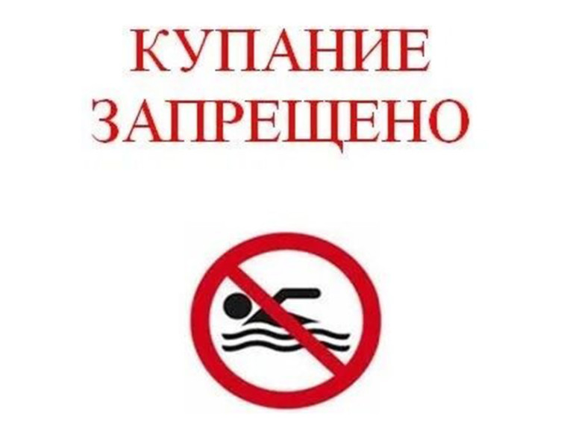

Одной из основных причин гибели людей на водных объектах является купание в неустановленных местах. При нырянии в незнакомых местах можно удариться головой, потерять сознание и погибнуть. Детвора устраивает в воде игры, связанные с захватами других пловцов, плавает на досках и самодельных плотах.

Отдыхая на водоемах, НЕ оборудованных в соответствии с требованиями безопасности, вы подвергаете свою жизнь серьезной опасности!

**Помните, что на водоемах запрещено:**

- купаться в необследованных водоемах, в местах, где выставлены щиты (аншлаги) с надписями о запрете купания;

- купаться в состоянии алкогольного опьянения;

- прыгать в воду с сооружений, не приспособленных для этих целей;

Обеспечение безопасного отдыха людей на воде и особенно детей требует от взрослых организации купания и строгого соблюдения правил поведения детьми на водоемах.

**Согласно требованиям безопасности НЕ допускаются:**  
- одиночные, без контроля взрослых, купания детей и просто нахождение их у водоема;  
- купание в необорудованных и запрещенных для купания водоемах;  
- использование плав средств, не разрешенных для купания (надувные матрасы, автомобильные камеры и т.п.).

Нужно убедиться в том, что в месте, выбранном для купания, отсутствуют коряги, нет топляка, дно имеет постепенный уклон без ям и уступов, нет водорослей, острых камней и других опасных предметов бытового и технического мусора.

ЗАПРЕЩАЕТСЯ организовывать и проводить любые мероприятия на воде в зоне водозаборных станций, плотин, пристаней, причалов, переправ портов и других гидротехнических сооружений.

Соблюдение мер предосторожности - основное условие безопасности на воде, а умение плавать - главное требование безопасности проведения мероприятий на воде.